**CÂU HỎI: Niên hạn sử dụng của xe cơ giới được quy định như thế nào?**

**TRẢ LỜI:** Luật Trật tự, an toàn giao thông đường bộ quy định về ***niên hạn sử dụng của xe cơ giới*** tại Điều 40 như sau

**1**. Niên hạn sử dụng của xe cơ giới được tính bắt đầu từ năm sản xuất xe đến hết ngày 31 tháng 12 của năm hết niên hạn sử dụng.

**2**. Niên hạn sử dụng của xe cải tạo được quy định như sau:

a) Xe có niên hạn sử dụng cải tạo thành xe không có niên hạn sử dụng thì áp dụng quy định về niên hạn của xe trước khi cải tạo;

b) Xe không có niên hạn sử dụng cải tạo thành xe có niên hạn sử dụng thì áp dụng quy định về niên hạn của xe sau khi cải tạo;

c) Xe ô tô chở người có số người cho phép chở từ 09 người trở lên (không kể người lái xe), xe ô tô chở người chuyên dùng cải tạo thành xe ô tô chở hàng (kể cả xe ô tô chở hàng chuyên dùng); xe chở người bốn bánh có gắn động cơ cải tạo thành xe chở hàng bốn bánh có gắn động cơ thì được áp dụng quy định về niên hạn của xe sau cải tạo.

**3**. Các trường hợp xe cơ giới không áp dụng niên hạn sử dụng bao gồm:

a) Xe mô tô, xe gắn máy, xe ô tô chở người có số người cho phép chở đến 08 người (không kể người lái xe), xe ô tô chuyên dùng, rơ moóc, sơ mi rơ moóc;

b) Xe cơ giới của quân đội, công an phục vụ mục đích quốc phòng, an ninh.

**4**. Chính phủ quy định chi tiết Điều này.

**CÂU HỎI: Trách nhiệm của cơ sở đăng kiểm, chủ xe cơ giới, xe máy chuyên dùng và người điều khiển xe cơ giới, xe máy chuyên dùng được quy định như thế nào?**

**TRẢ LỜI:** Điều 43 Luật Trật tự, an toàn giao thông đường bộ quy định về trách nhiệm của cơ sở đăng kiểm, chủ xe cơ giới, xe máy chuyên dùng và người điều khiển xe cơ giới, xe máy chuyên dùng như sau:

**1**. ***Cơ sở đăng kiểm*** là tổ chức cung cấp dịch vụ công thực hiện kiểm định an toàn kỹ thuật và bảo vệ môi trường đối với xe cơ giới, xe máy chuyên dùng được tổ chức, hoạt động theo quy định của Chính phủ.

Cơ sở đăng kiểm chịu trách nhiệm về kết quả kiểm định an toàn kỹ thuật và bảo vệ môi trường của xe cơ giới, xe máy chuyên dùng; từ chối kiểm định phương tiện vi phạm khi chủ phương tiện chưa thực hiện xong yêu cầu của cơ quan nhà nước có thẩm quyền về giải quyết vụ việc vi phạm hành chính trong lĩnh vực trật tự, an toàn giao thông đường bộ.

**2**. ***Trách nhiệm của chủ xe*** cơ giới, xe máy chuyên dùng và người điều khiển xe cơ giới, xe máy chuyên dùng được quy định như sau:

a) Chấp hành các quy định về cấp, thu hồi chứng nhận đăng ký xe, biển số xe, kiểm định an toàn kỹ thuật và bảo vệ môi trường của xe cơ giới, xe máy chuyên dùng;

b) Phải bảo dưỡng, sửa chữa để bảo đảm duy trì tình trạng kỹ thuật của phương tiện; chịu trách nhiệm theo quy định của pháp luật đối với hành vi đưa phương tiện không bảo đảm an toàn kỹ thuật và bảo vệ môi trường tham gia giao thông đường bộ;

c) Tổ chức, cá nhân đứng tên trong giấy chứng nhận đăng ký xe tiếp tục chịu trách nhiệm của chủ xe khi chưa thực hiện thu hồi chứng nhận đăng ký xe, biển số xe đối với trường hợp phải thu hồi theo quy định tại khoản 6 Điều 39 của Luật này;

d) Tổ chức, cá nhân vi phạm pháp luật về trật tự, an toàn giao thông đường bộ mà chưa thực hiện xong yêu cầu của cơ quan nhà nước có thẩm quyền về giải quyết vụ việc vi phạm hành chính trong lĩnh vực trật tự, an toàn giao thông đường bộ thì chưa được giải quyết việc đăng ký, đăng kiểm phương tiện vi phạm;

đ) Chấp hành quy định khác của pháp luật khi tham gia giao thông đường bộ./.

BỘ CÔNG AN

**CỤC PHÁP CHẾ VÀ CẢI CÁCH HÀNH CHÍNH, TƯ PHÁP**



|  |
| --- |
| **QUY ĐỊNH VỀ**  **Niên hạn sử dụng của xe cơ giới;**  **trách nhiệm của cơ sở đăng kiểm,**  **chủ xe cơ giới, xe máy chuyên dùng và người điều khiển xe cơ giới, xe máy chuyên dùng** |

*Căn cứ Luật Trật tự, an toàn giao thông đường bộ được Quốc hội khóa XV, kỳ họp thứ 7 thông qua ngày 27/6/2024*

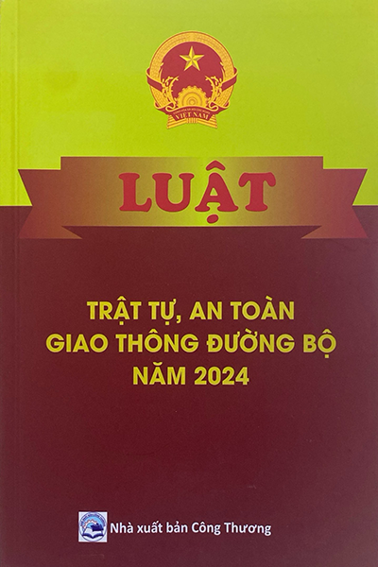

**Năm 2024**